ФИ___________________________________________
Вставь пропущенные буквы, поставь знак ударения.
За_ц, л_сица, м_дведъ, с_бака, к_рова, п_мидор, шу_ка, ж_раф, м_рковь, м_ряк, ог_р_д, ду_, к_ртофель, к_вер, _гурец, гн_здо.
ФИ___________________________________________
Вставь пропущенные буквы, поставь знак ударения.
За_ц, л_сица, м_дведъ, с_бака, к_рова, п_мидор, шу_ка, ж_раф, м_рковь, м_ряк, ог_р_д, ду_, к_ртофель, к_вер, _гурец, гн_здо.
ФИ___________________________________________
Вставь пропущенные буквы, поставь знак ударения.
За_ц, л_сица, м_дведъ, с_бака, к_рова, п_мидор, шу_ка, ж_раф, м_рковь, м_ряк, ог_р_д, ду_, к_ртофель, к_вер, _гурец, гн_здо.
Плавает-  Девочка-  Весёлый-  Одеваться-  Красная-  Кот-  Обезьянка-  Лёгкая-  Съешьте-  Машина-  Короткая-  Велосипед-  Мяч-  Длинная-  Катаешься-  Чёрная-  Бегать- | Плавает-  Девочка-  Весёлый-  Одеваться-  Красная-  Кот-  Обезьянка-  Лёгкая-  Съешьте-  Машина-  Короткая-  Велосипед-  Мяч-  Длинная-  Катаешься-  Чёрная-  Бегать-
Плавает-  Девочка-  Весёлый-  Одеваться-  Красная-  Кот-  Обезьянка-  Лёгкая-  Съешьте-  Машина-  Короткая-  Велосипед-  Мяч-  Длинная-  Катаешься-  Чёрная-  Бегать- | Плавает-  Девочка-  Весёлый-  Одеваться-  Красная-  Кот-  Обезьянка-  Лёгкая-  Съешьте-  Машина-  Короткая-  Велосипед-  Мяч-  Длинная-  Катаешься-  Чёрная-  Бегать-

Он -  Я -  Ты -  Они -  Вы -  Она -  Мы -  Оно - | Он -  Я -  Ты -  Они -  Вы -  Она -  Мы -  Оно -
Он -  Я -  Ты -  Они -  Вы -  Она -  Мы -  Оно - | Он -  Я -  Ты -  Они -  Вы -  Она -  Мы -  Оно -
Он -  Я -  Ты -  Они -  Вы -  Она -  Мы -  Оно - | Он -  Я -  Ты -  Они -  Вы -  Она -  Мы -  Оно -

ФИ________________________________
1.Ребята пели весёлую песенку.
2. Земля покрылась белым снегом.
3. Вчера дети ходили в театр.
4. В траве промелькнула юркая ящерица.
5. На лесной лужайке резвились медвежата.

ФИ________________________________
1.Ребята пели весёлую песенку.
2. Земля покрылась белым снегом.
3. Вчера дети ходили в театр.
4. В траве промелькнула юркая ящерица.
5. На лесной лужайке резвились медвежата.

ФИ________________________________
1.Ребята пели весёлую песенку.
2. Земля покрылась белым снегом.
3. Вчера дети ходили в театр.
4. В траве промелькнула юркая ящерица.
5. На лесной лужайке резвились медвежата.

ФИ_________________________________________
- Подчеркните предложения, в которых слова употребляются в прямом значении.
Девочка одела бархатное платье. Из трубки телефона звучал бархатный голос. На спине у пса ершится шерсть. Тебе не следует ершиться.
- Определите род существительных.
Прекрасная погода, чистый четверг, интересный футбол, весёлый праздник, асфальтовое шоссе, острый топор, умный компьютер, удобный автобус, быстрый трамвай, зрелая пшеница, вскопанный огород.
- Разберите по составу словоИНТЕРЕСНЫЙ.
- Подчеркните прилагательные волнистой линией.
Кудрявая берёза, мелкое озеро, верные друзья, горячее солнце, синее платье, разноцветные карандаши, лёгкий ветерок, красная роза, давняя встреча, могучее дерево, дремучая местность, вчерашняя газета.
- Вставьте пропущенные буквы и подберите проверочные слова:
С виду кролик вроде совсем как за..ц. Такие же у него длинные уши и задние ноги, такой же короткий хвост-цв..ток, такая же морда. Но повадками он на зайца не похож.
Кр..льч..та по..вляются на свет в н..ре, на подстилке из тр..вы и пуха. Совсем маленькие. Голые – без шерсти, слепые, глухие. Едва ползают. Недели через две только глаза у них откроются.
Мать – кр..льчиха д..тейсв..их почти и не пок..дает. Поб..жит, л..сточков поест и опять сп..шит в н..ру. Когда кормит их м..л..ком – с..дит, а не л..жит, как зайчиха.
Да и к..рмить ч..жих д..тейкр..льчиха не будет.

Самостоятельная работа по русскому языку
ФИ___________________________________________________
1.Запиши цифрами рядом со словами количество слогов, букв,
звуков в словах:
Наталья -- .... слогов, .... букв, .... звуков.
Собачка -- .... слогов, .... букв, .... звуков.
Ясный -- .... слогов, .... букв, .... звуков.
2.Распредели слова-названия предметов по родам:
Журавль, одеяло, сверло, кабачок, аквариум, мельница, вафля.
Женский род: __________________________________
Мужской род: __________________________________
Средний род: __________________________________
3.Запиши слова через запятую в алфавитном порядке:
Коленька Россия дон зайчишка школьник Пушкин
______________________________________________________________
______________________________________________________________
______________________________________________________________
______________________________________________________________
4.Вставь пропущенную букву. Напиши проверочное слово:
Со ... нце -- _____________ Попр ... сить -- _______________
Сла ... кий -- _____________ Тр ... пинка -- _______________
Кни ... ка -- _____________ Пок… тился -- _____________
5.Вставь пропущенные буквы:
П...года, ч...твер…, праз...ник, б...рёза, сп...сиб... .

Диктант за 1 четверть
Прощание с осенью.
В октябре стоит сырая погода. Весь месяц льют дожди. Дует осенний ветер. Шумят в саду деревья. Ночью перестал дождь. Выпал первый снег. Кругом светло. Все вокруг стало нарядным. Две вороны сели на березу. Посыпался пушистый снежок. Дорога подмерзла. Хрустят листья и трава на тропе у дома.
Грамматическое задание.
- В 1 предложении над каждым словом укажите часть речи.
- В 3 предложении выделите основу
- Выпишите из текста 2 существительных ж.р. и 2 м.р.

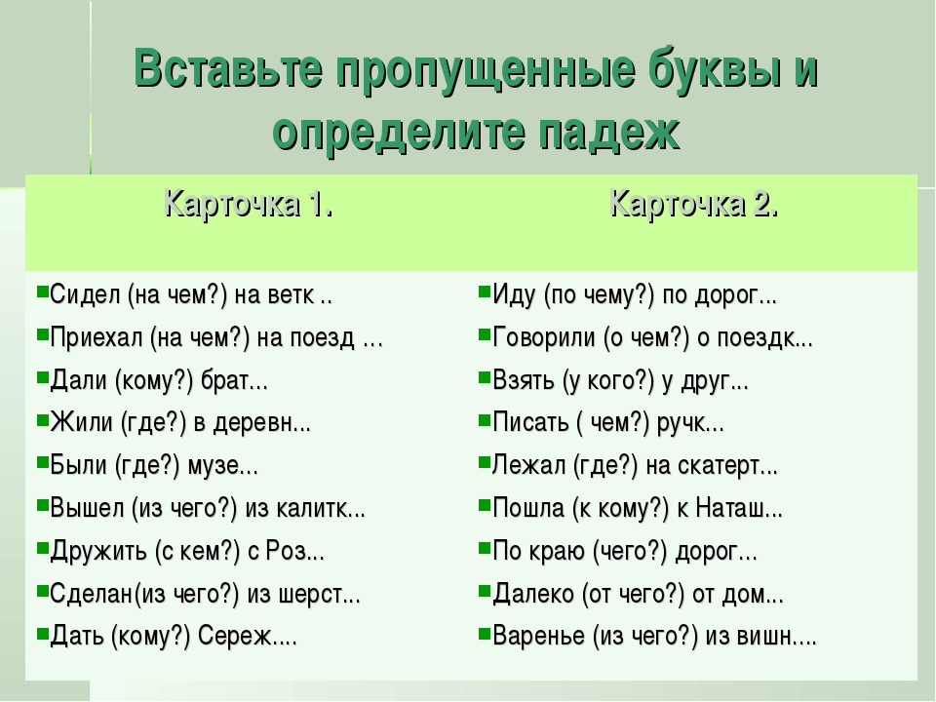

Определить падеж им. сущ.
Для лодк…, о гражданин…, в доклад…, на кулон…, к майк…, около собак…, на аэродром…, от повязк…, о волк…, для выставк…., при дом…, при школ…, в автобус…, на дорог…, без рубашк…, для Ольг…, на жилет…, по город…, к Маш…, до аптек…., без щепк…,о танк…, над дом…, о гонк…, на арбуз…, к равнин…, от задач…, для курочк…, о гонк…., для Вас…, по парт…, на доск…, под ламп…, к игрушк…, на книг…, в рассказ…, без гарнир…, под горошин…, в антракт…., в гипс…, на артист…, по почк…, около травинк…, к рябин…, от кукушк…, о лавочк…, в голос…, об автомобил…. .

Определить падеж им. сущ.
Для лодк…, о гражданин…, в доклад…, на кулон…, к майк…, около собак…, на аэродром…, от повязк…, о волк…, для выставк…., при дом…, при школ…, в автобус…, на дорог…, без рубашк…, для Ольг…, на жилет…, по город…, к Маш…, до аптек…., без щепк…,о танк…, над дом…, о гонк…, на арбуз…, к равнин…, от задач…, для курочк…, о гонк…., для Вас…, по парт…, на доск…, под ламп…, к игрушк…, на книг…, в рассказ…, без гарнир…, под горошин…, в антракт…., в гипс…, на артист…, по почк…, около травинк…, к рябин…, от кукушк…, о лавочк…, в голос…, об автомобил…. .

пределить склонение и падеж им. сущ.
Без зарядк…, к Миш…, в записк…, на тумбочк…, под лодк…, без газировк…, для Анечк…, о слух…, на голос…, в печк….

Определить склонение и падеж им. сущ.
На пол…, на листик…, от галочк…, на карлик…, до иволг…, в азбук…, о бедняг…, без бабочк…, о галстук…, на щенк….

Определить склонение и падеж им. сущ.
Без закладк…, от избушк…, на бублик…, по капельк…, на гитар…, в кафтан…, у лодк…, у рощ…, на крышк…, в стакан….

Определить склонение и падеж им. сущ.

Для кроватк…, о театр…, у рощ…, без насмешк…, в теплиц…, к черёмух…, о нянечк…, о мастер…, от подушк…, на одеял….

Определить склонение и падеж им. сущ.
О зеркал…, по шапк…, по книг…, в масл…, в постельк…, в коралл…, на верблюд…, к лошадк…, без печк…, о бамбук…, без берёзк….

Определить склонение и падеж им. сущ.
На урок…, в атлас…, на топол…, под диван…, для Алёш…, об коряг…, в журнал…, без опечатк…, к луковиц…, к полк….

Определить склонение и падеж им. сущ.
От нянечк…, без подруг…, по осин…, на колос…, у посылк…, по лестниц…, в трамва…, к Варе, у Алексе…, по кручин…, без рубах…

Определить склонение и падеж им. сущ.
На Волг…, в сторожк…, на обрыв…, на якор…, у Африк…, до деревушк…, на площадк…, по дорог…, к рощ…, в ям….

Определить падеж им. сущ.
На вырубк…,в абрикос…, над автобус…, по автограф…, в автомобил…, для автор…, за аквариум…, по алле…, в аптек….

Определить падеж им. сущ.
Около деревн…, у беседк…, у Волод…, от Ольг…, на крышк…,в коробк…, в квартир…, в комнат…, по тропинк… к дач…, от бабушк… к дедушк….

Определить им. сущ
На гарнир…, в бан…, в декабр…, на кофт…, по дорог…, о забот…, в заголовк…, над занавес…, в каморк…, из картинк…, в лавин….

Определить падеж им. сущ.
К дяд…,у Пет…, от дяд…,за Кол…, у Люс…, в тетрадк…, на верхушк…, уяблон…, от речк…, к алле…, от Люб…, от Маш…, в воздух…, на болот….

Определить падеж им. сущ
На макушк…, о лопат…, в магазин…, по медуз…, к мечт…, в микстур…, по мимоз…, от реплик…, в сахар…, по солом…, о сувенир….

Определить падеж им. сущ.
Оттёт…, к дяд…, на крыш…, уизбушк…, по пташк…, без ручк…, подудк…, на работ…, без шапк…, в короб…, в полёт…, по походк…, на мор….

Определить падеж им. сущ
По телефон…,в столиц…, о пилюл…, по ракет…, в рассказ…, из реплик…, про таблетк…, из экскурси…, в январ…, без приставк….

ФИ__________________________  Без зарядки –  К Мише -  В записке -  На тумбочке -  Под лодкой -  Без газировки -  Для Анечки -  О слухе -  На голосе -  В печке -  На полу -  На листике -  От мамочки -  На карлике -  До иволги -  В азбуке -  О бедняге -  Без бабочки -  О галстуке -  На щенке - | ФИ__________________________  Без зарядки –  К Мише -  В записке -  На тумбочке -  Под лодкой -  Без газировки -  Для Анечки -  О слухе -  На голосе -  В печке -  На полу -  На листике -  От мамочки -  На карлике -  До иволги -  В азбуке -  О бедняге -  Без бабочки -  О галстуке -  На щенке -
ФИ__________________________  Без зарядки –  К Мише -  В записке -  На тумбочке -  Под лодкой -  Без газировки -  Для Анечки -  О слухе -  На голосе -  В печке -  На полу -  На листике -  От мамочки -  На карлике -  До иволги -  В азбуке -  О бедняге -  Без бабочки -  О галстуке -  На щенке - | ФИ__________________________  Без зарядки –  К Мише -  В записке -  На тумбочке -  Под лодкой -  Без газировки -  Для Анечки -  О слухе -  На голосе -  В печке -  На полу -  На листике -  От мамочки -  На карлике -  До иволги -  В азбуке -  О бедняге -  Без бабочки -  О галстуке -  На щенке -
ФИ___________________  фасоль –  пластырь –  мысль –  горчица –  солнце –  лапша –  дверь –  бочка –  гость –  багаж –  зайчишка - |  | ФИ___________________  фасоль –  пластырь –  мысль –  горчица –  солнце –  лапша –  дверь –  бочка –  гость –  багаж –  зайчишка -
ФИ___________________  фасоль –  пластырь –  мысль –  горчица –  солнце –  лапша –  дверь –  бочка –  гость –  багаж –  зайчишка - |  | ФИ___________________  фасоль –  пластырь –  мысль –  горчица –  солнце –  лапша –  дверь –  бочка –  гость –  багаж –  зайчишка -
ФИ___________________  фасоль –  пластырь –  мысль –  горчица –  солнце –  лапша –  дверь –  бочка –  гость –  багаж –  зайчишка - |  | ФИ___________________  фасоль –  пластырь –  мысль –  горчица –  солнце –  лапша –  дверь –  бочка –  гость –  багаж –  зайчишка -

